界面原型工具：Axure、墨刀、Pixso、Proto.io

Axure RP：

官网：[Axure RP - UX Prototypes, Specifications, and Diagrams in One Tool](https://www.axure.com/)

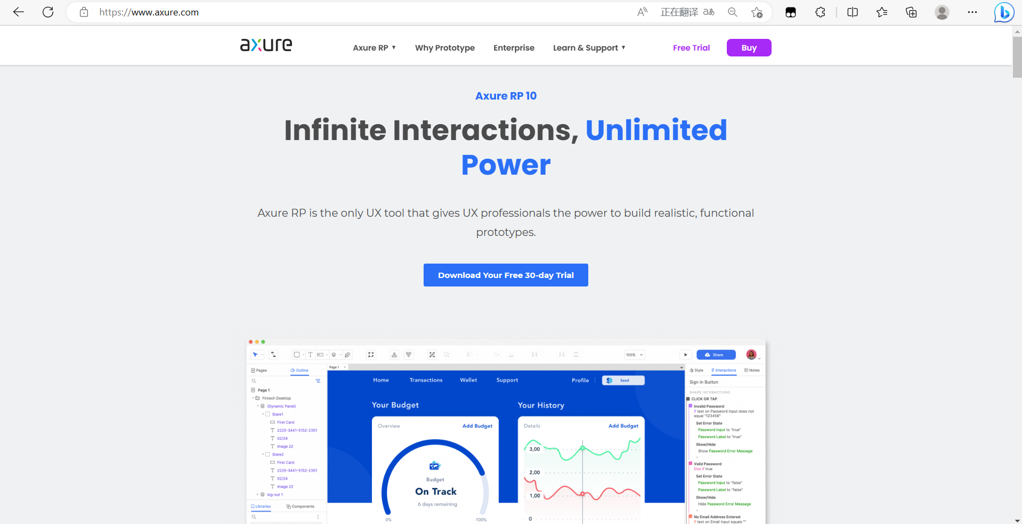

简介：Axure RP是美国Axure Software Solution公司旗舰产品，是一个专业的快速产品原型工具，让负责定义需求和规格、设计功能和界面的专家能够快速创建应用软件或Web网站的线框图、流程图、原型和规格说明文档。作为专业的原型工具，它能快速、高效的创建原型，同时支持多人协作设计和版本控制管理。

使用界面：

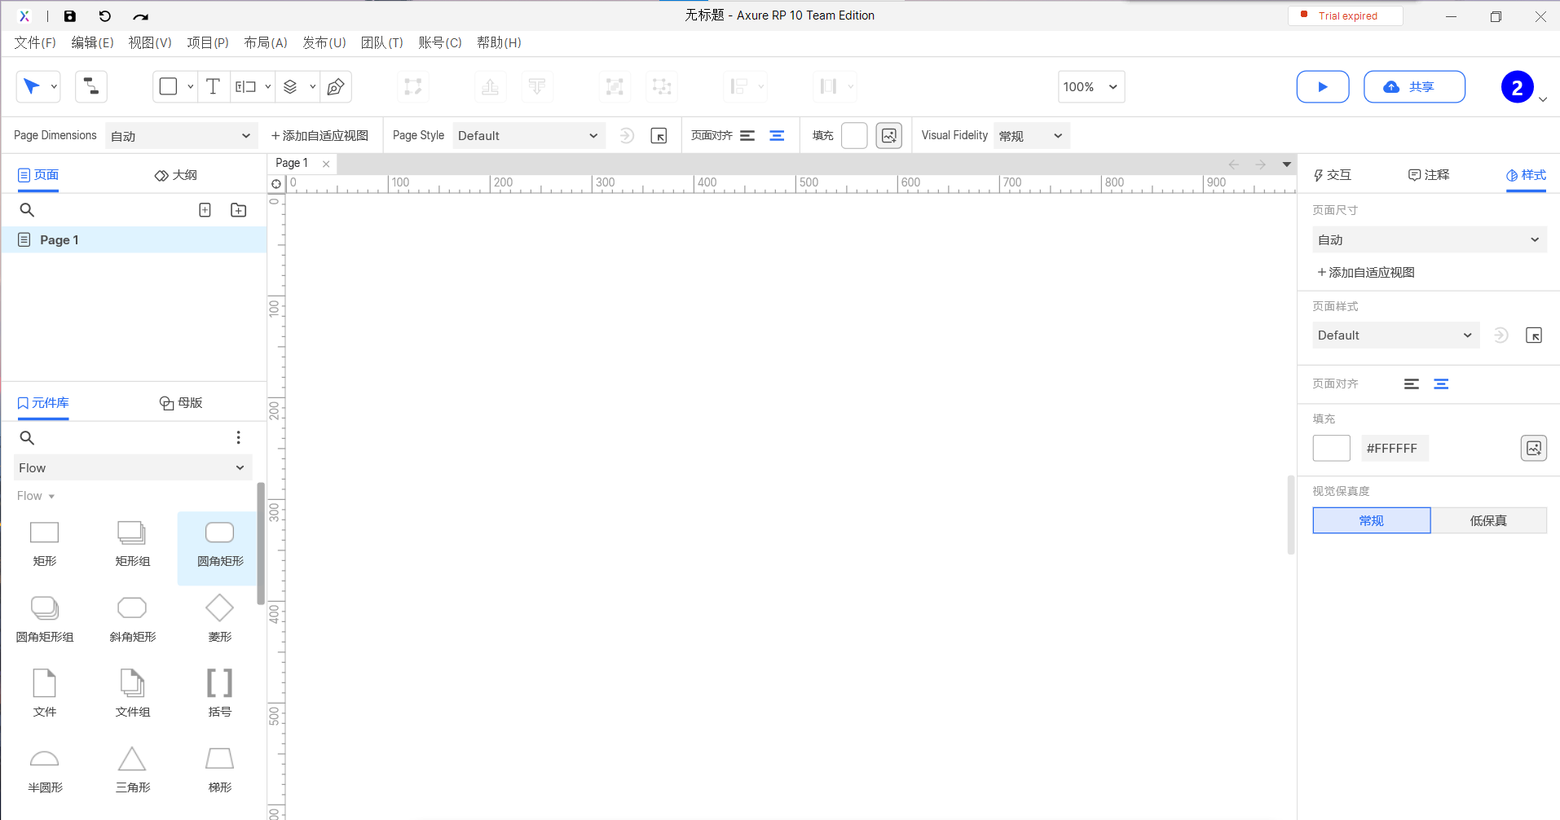

价格说明：

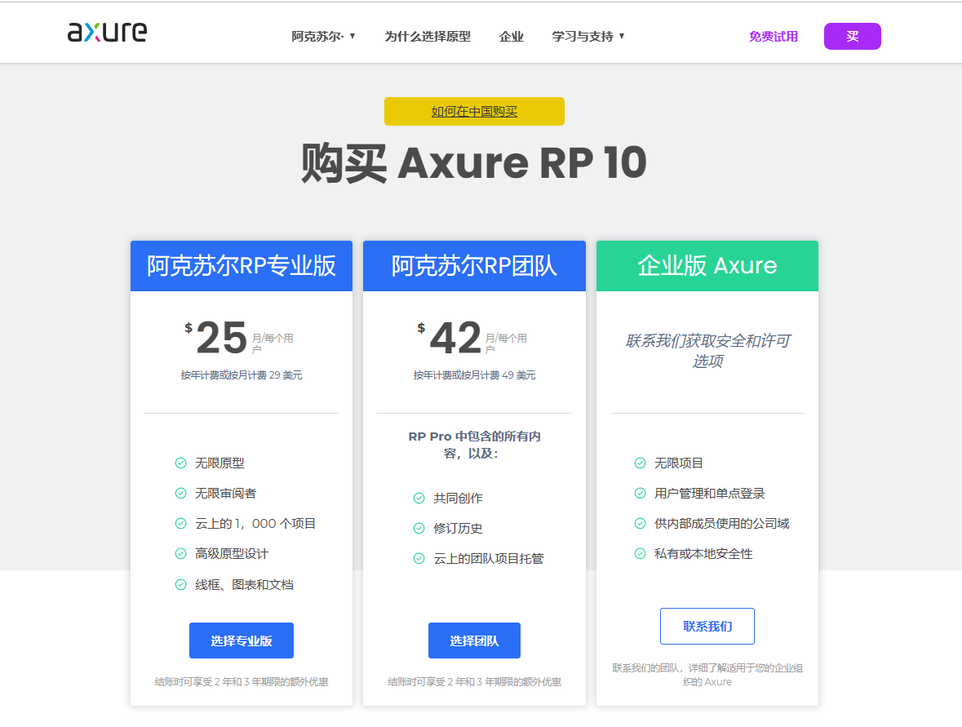

初次注册下载会有30天的免费使用期限

优点：变化多端的操作，自带组件库并支持强大的第三方组件库，提供强大的交互支持，完整的教程及支持文档，支持原型预览。

缺点：学习曲线较高，性价比不高，专业需求度高。

适用人群：适用于追求强交互效果及细节产品经理及设计师，需要具有一定经验或较强专业性。

墨刀：

官网：[墨刀 - 在线一体化产品设计协作平台 (modao.cc)](https://modao.cc/brand)

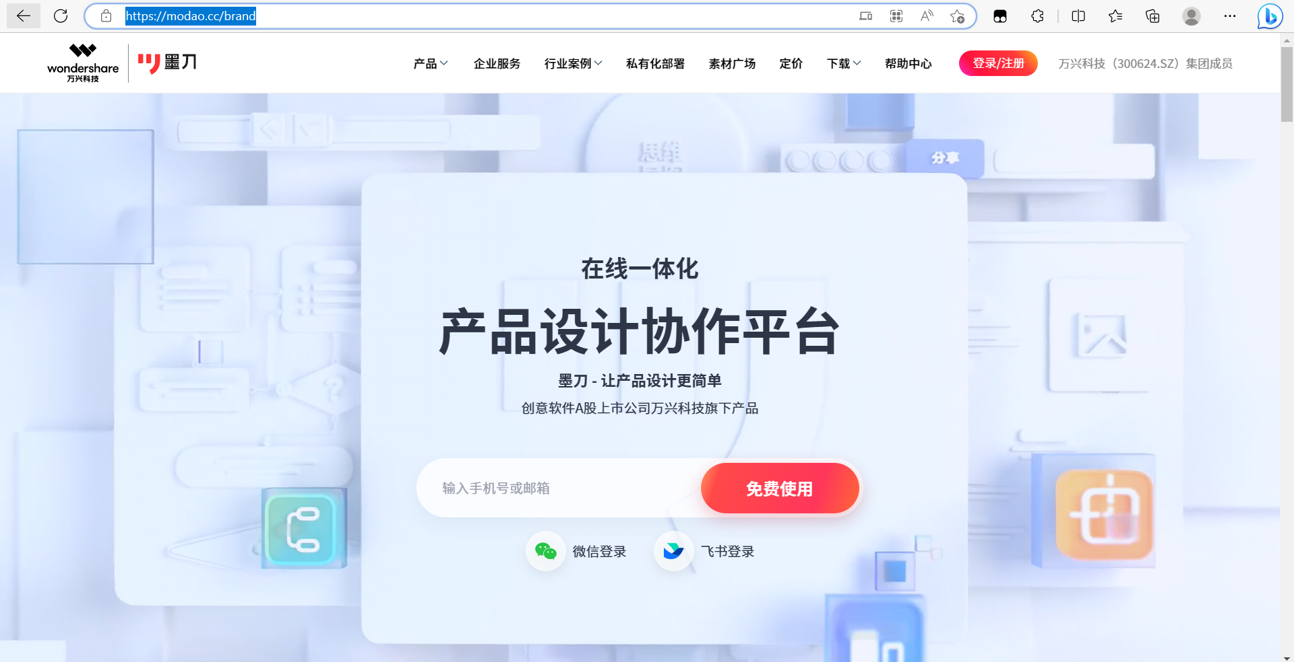

简介：墨刀是一款在线的移动应用原型与线框图工具。

优点：1、支持微信扫码登录



2、容易学会，内置组件多，可以云端保存工作

3、通过分享链接就可以分享原型给别人看了，支持sketch文稿导入和自动标注。

4、有许多移动端和网页的制作模板

5、网页不用下载即可使用

缺点：不自由，首先这也于墨刀的产品定位有关，清晰定位为移动端原型设计工具，因此在交互效果上、控件组合上，操作面板的选择上都不如AXURE 灵活，并且效果切换因为是采用连线的方式，会显得杂乱。并且目前原型的交互效果系统自带的还比较少，但基本满足日常所有原型的使用。另外需要充费才能够使用更强大的共享创建功能。

使用界面：

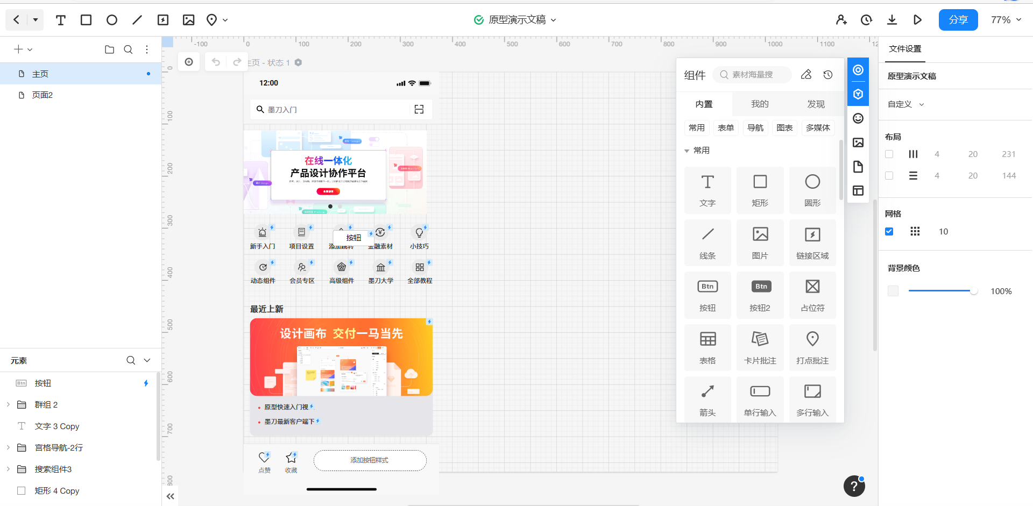

**价格：**

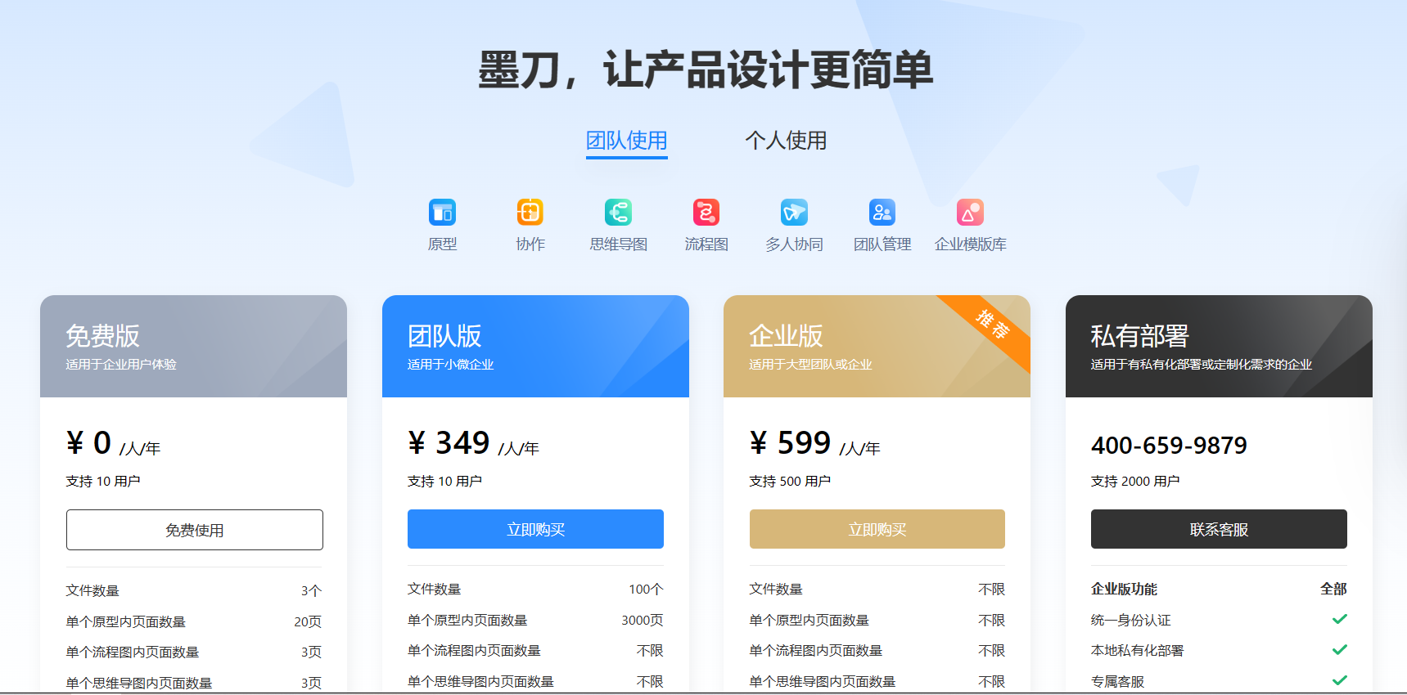

适用人群：由于系统带的交互效果比较少，界面原型的保真度较低，所以比较适合需要做简单的demo和领导沟通的设计师。

Pixso:

官网：[Pixso官网 - 新一代UI设计工具，替代Sketch，Figma，支持在线实时协作](https://pixso.cn/)

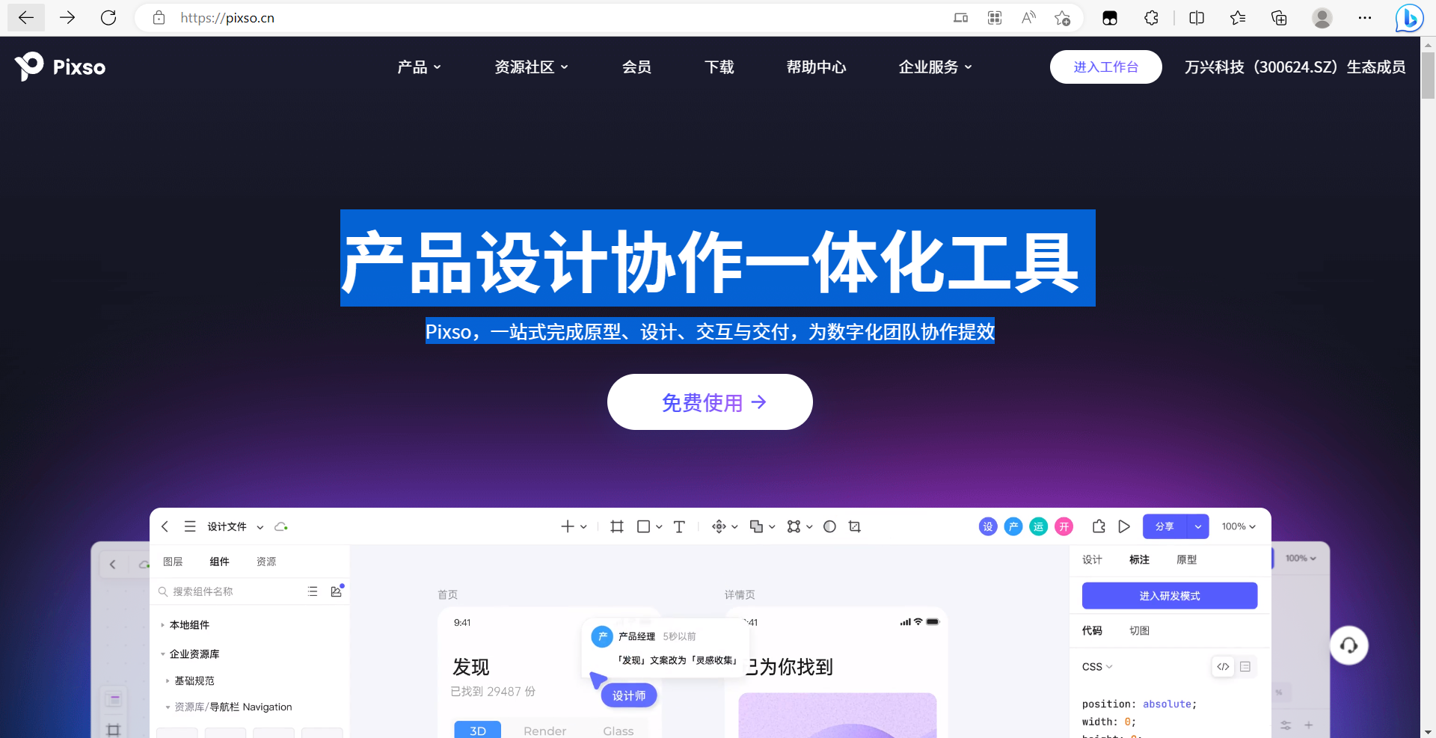

简介：Pixso是一款集设计、原型、交付于一体的新一代实时设计协作工具

优劣势：和墨刀类似是一款在线的移动应用原型与线框图工具，只支持微信登录，优劣势以及操作也和墨刀大致相同，不过比墨刀好的一点是Pixso免费版不限制团队内项目数

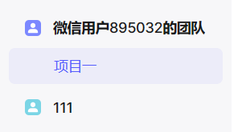

使用界面：

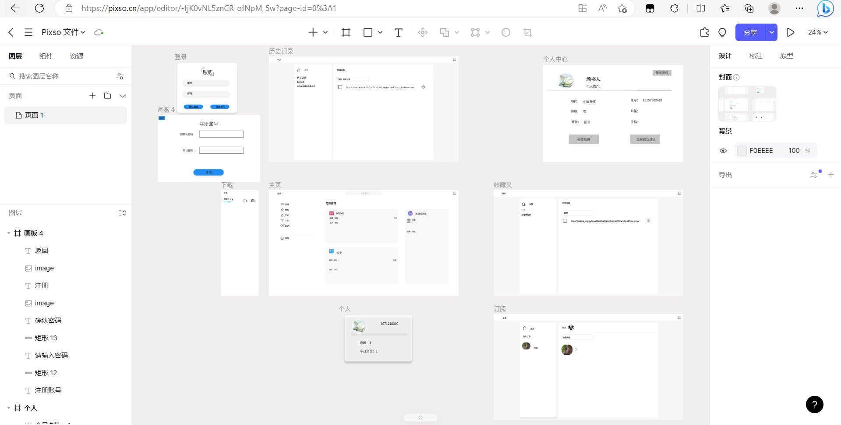

会员价格情况：

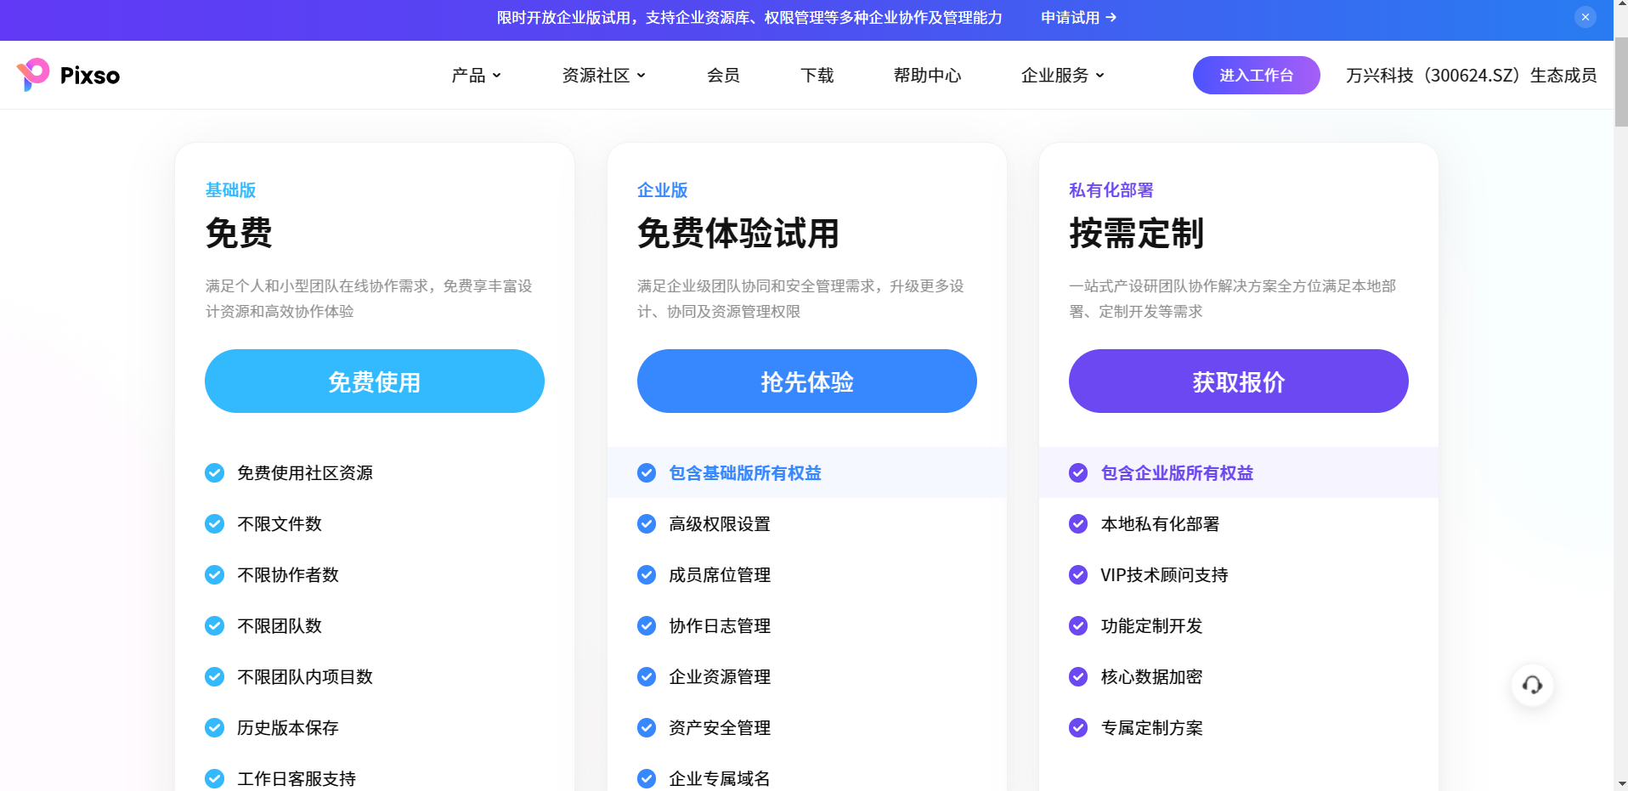

所需功能基本免费的都有了

使用人群：做简单App原型的新手多人团队

Proto.io：

官网：[Proto.io - Prototyping for all](https://proto.io/" \o "Proto.io - Prototyping for all)

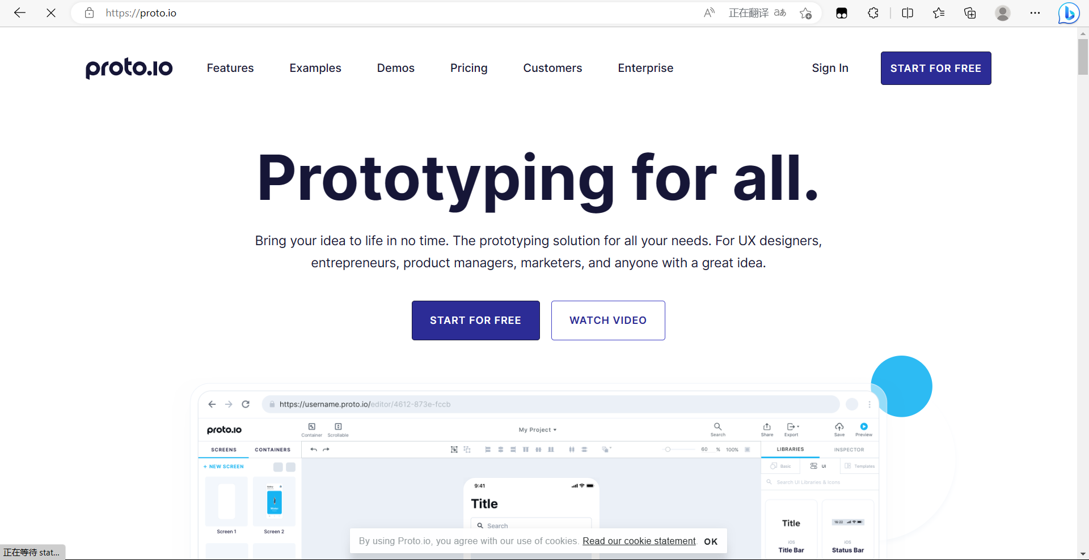

简介：Proto.io是一个专门用于移动应用的产品原型工具——可以构建和部署全交互式的移动应用的原型，并且可以模拟出相似的成品。基于Web的在线环境，它可以让你制作流行的 iPhone，iPad，Android 手机以及任何带有屏幕界面的产品原型。并且它可以运行在大多数的浏览器中，并提供了3个重要的接口：dashboard、编辑器以及播放器。

优点：丰富的UI元素，且可以自定义；支持多屏互动和组件交互，可以从Dropbox上传设计图。

缺点：不支持实时预览，交互动效较多时动画不够流畅，性价比不高。

对于国内用户来说会有服务器速度的问题。

使用界面：

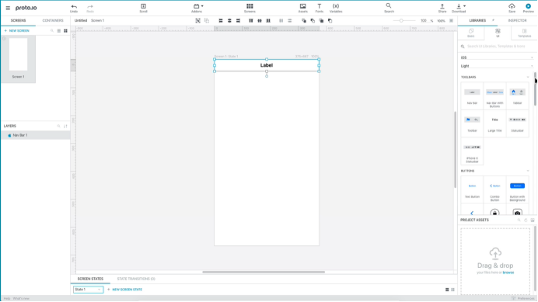

**价格：免费试用15天**

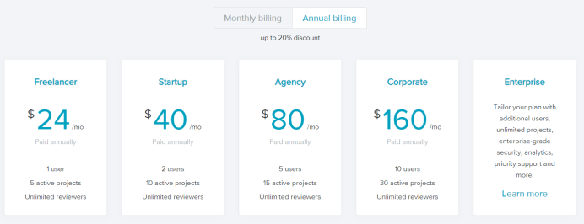

**适用人群：**擅长于使用Web浏览器的产品经理或设计师。

Axure RP虽然有着更多的资源库和能做出更高保真度的原型，但是性价比和上手难度并不友好而且对于团队协作并没有帮助

Proto.io虽然有着丰富可自定义的UI，但是价格和网络通畅是巨大问题

墨刀和Pixso，两者都是面向移动端和网页的，其中丰富的模板刚好满足我们要制作app界面原型的需求，虽然交互方式比较少，制作的界面原型保真度较低，但是对于我们团队制作的较为简易的界面来说已经足够

而两者相比，Pixso不限制项目数，而且所需功能基本免费更加符合我们所需，使用我们最后选择了Pixso作为我们项目原型工具

问题1：请列举出至少两种界面原型设计工具